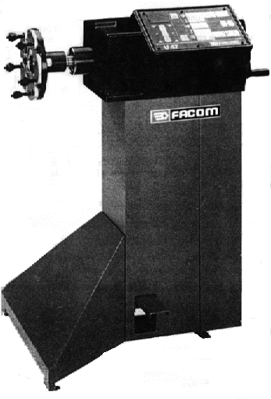

1- Présentation

Les véhicules actuels doivent procurer aux utilisateurs tout le confort et la meilleure sécurité possible. La recherche de ces composantes passe par l’élimination des vibrations du véhicule.

Ces vibrations peuvent avoir des origines diverses. Nous ne nous intéressons dans la présente étude qu’à celles dues aux défauts de répartition de matière sur la roue, qu’il est impossible d’éliminer complètement.

Un mauvais équilibrage se ressent sur bonnes routes à une vitesse comprise entre 80 et 110 km/h.

Le système étudié est utilisé pour évaluer les paramètres de déséquilibre des roues de véhicules en rotation.

2- Analyse fonctionnelle descendante A-0 et A0

3- Schéma fonctionnel de la carte électronique

4- Schémas fonctionnel et structurel de la fonction FP1

- Un circuit d’adaptation du signal capteur.
- Un circuit de filtrage.
- Deux circuits d’adaptation de niveaux

SCHEMA STRUCTUREL ELECTRIQUE

SCHEMA STRUCTUREL DE LA FONCTION FP1 TRAITEMENT DES SIGNAUX

5- Schéma fonctionnel de FP2

